Kontrasztok Alapfokú Művészeti Iskola
Kedves Szüleink, Tanáraink, Barátaink, Ismerőseink!

Sok szeretettel várunk mindenkit
május 30-án, csütörtökön 18.00 órakor
a Köztársaság téri Általános Iskolában!
(Helyszín: Köztársaság téri Általános Iskola - Ebédlő)
 | Műsorunk: | Akik játsszák:
1 | M. Praetorius: Bransle de la Royne | Rónai Luca⁴ | furulya^{hek}
2 | Anon: Hajdútánc | Polgár Dalma⁴ | furulya^{hek}
3 | Házasodik a tücsök | Németh Levente² | gitár¹
4 | Kassai: Líd dallam  Papp: Hintaló | Dick Enikő³ | zongora¹
5 | Dlugoraj: Cantio polonica | Marsall Laura⁴ | furulya^{hek}
6 | Bransle /francia dal | Járó Bálint⁴ | altfurulya¹
7 | Anonymus: Angol tánc | Szabó Alexandra² | gitár²
8 | Martin: Gypsy Tango | Ózdi Lilla³ | zongora³
9 | Hummel: Tánc | Oláh Tícia¹ | fuvola²
10 | Fesch: Aria | Eklics Balázs⁴ | furulya¹
11 | Gluck: Tánc | Vajdics Virág¹ | fuvola¹
12 | Cifra palota | Sasvári Janka² | gitár²
13 | L.van Beethoven: Német tánc | Nemeskéri Dóra⁴ | szaxofon¹
14 | Tiersen: L'apres midi | Kovács Diána³ | zongora⁴
15 | Matróztánc /holland dal | Varga Eszter⁴ | furulya²
16 | E. Grieg - Graham Sheen: 2 norvég dal | Szabó Imola⁴ | fagott²
17 | Benda: a-moll Szonatina | Salavecz Tünde³ | zongora⁵
18 | Rameau: La Livri | Parag Csenge¹ | fuvola²
19 | Járdányi: Szonatina 1. tétel | Vass Gábor¹ | fuvola³
20 | J.S.Bach: Menüett a h-moll szvitből | Nemeskéri Dalma⁴ | furulya⁴
21 | Schubert: Moments Musicaux | Bak Péter³ | zongora⁶
22 | Handel: g-moll Szonáta 2. tétel | Szokolai Dóra¹ | fuvola⁴
23 | Tiersen: La plage | Bodó Laura³ | zongora⁷
24 | Rubinstein: Melódia | Kovács Kitti¹ | fuvola⁴
25 | Schumann: Traumerin | Tatai Réka³ | zongora⁷
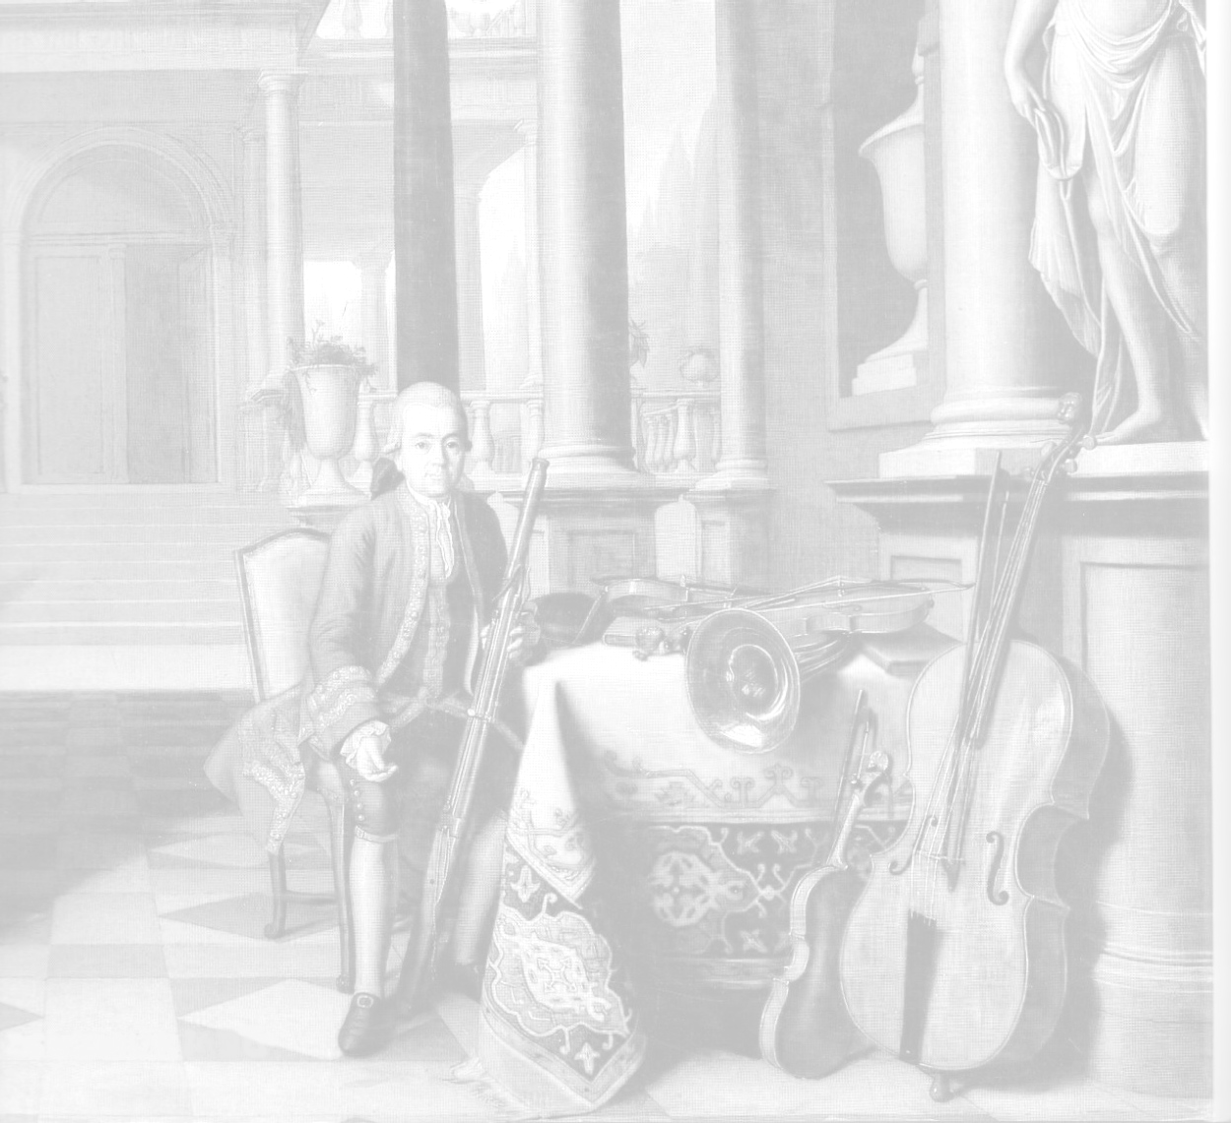

Aki segített a művek megtanulásában:

Barth István¹, Buzás Tímea², Horváth Judit³, Hozbor Éva⁴,

